国寿智能平台
详细部署流程手册

目 录
1 服务器： 2
1.1 服务器软/硬件配置： 2
1.2 数据库要求： 2
1.3 应用软件信息： 2
2 配置Oracle数据库(客户提供) 3
3 安装jdk 3
4 启动weblogic 3
5 新建计算机Machine-clai 3
6 新建服务器Server-clai 5
7 上传并配置程序 8

服务器：
管理IP | IP | 主机名 | 设备名称
*.*.*.* | 10.28.2.148 | * | 服务器1
*.*.*.* | 10.28.2.149 | * | 服务器2

服务器软/硬件配置：

设备名称 | 硬件配置 | 操作系统 | 数据库 | 中间件
服务器1 |  |  | Oracle11G(为例) | Weblogic10.3.6（为例）
服务器2 |  |  | Oracle11G(为例) | Weblogic10.3.6（为例）

数据库要求：
数据库名称 | 配置建议 | 权限说明
Chinalifeecai | Oracle11g | connect、resource、create view权限

应用软件信息：
应用软件名称 | 应用软件版本说明 | 备注
JDK1.6 | Java编译器 | JAVA程序运行环境
中间件 | Weblogic | WEB中间件
智能客服平台 | CLAI | 自主产权软件

配置Oracle数据库(客户提供)
数据库版本:Oracle11g（建议版本）
Ip地址为：数据库服务器IP
端口：1521（默认端口）
实例名：orcl
Username：chinalifeecai（建议用户名，密码）
Passwd：chinalifeecai

安装jdk
Java版本要求在1.6以上。

启动weblogic
- 创建logs目录，用于存放server的log
cd /opt/oracle/weblogic/user_projects/domains/ base_domain
mkdir logs
- 设置AdminServer的密码文件boot.properties
cd /opt/oracle/weblogic/user_projects/domains/ base_domain
mkdir –p servers/AdminServer/security
vi boot.properties 内容如下：
username=weblogic
password= weblogic1（weblogic控制台登录密码）
- 启动AdminServer
cd /opt/oracle/weblogic/user_projects/domains/ base_domain
nohup ./startWeblogic.sh &
- tail -f nohup.out查看nohup.out文件确定AdminServer已经启动成功，并可以正常访问控制台页面

新建计算机Machine-clai
- 用浏览器登录weblogic的console,访问http://10.28.2.148:7001/console(另外一台服务器则需要修改ip地址为10.28.2.149),输入用户名、密码,点击【登录】进入console
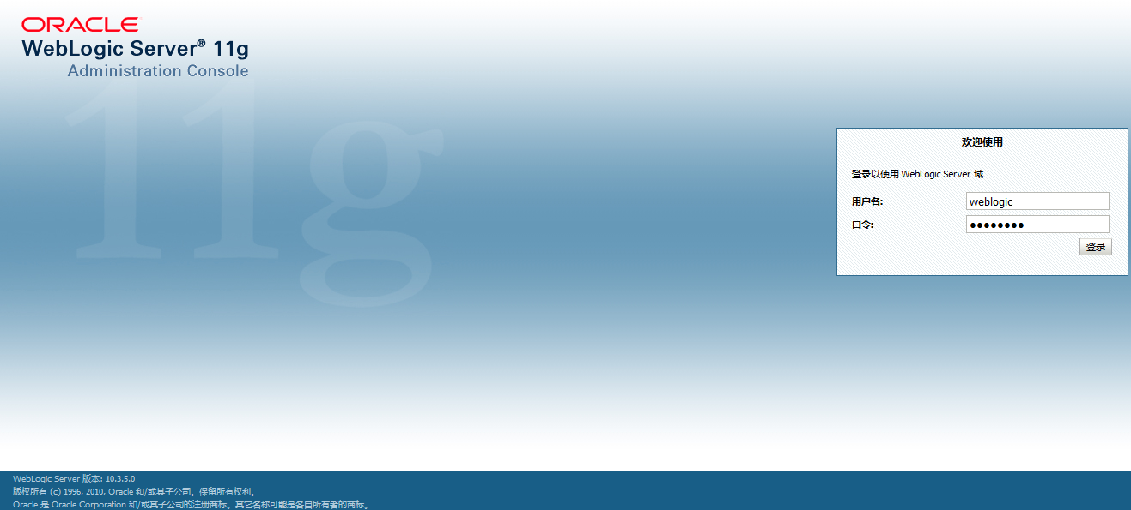

- 【锁定并编辑】-【计算机】-【新建】
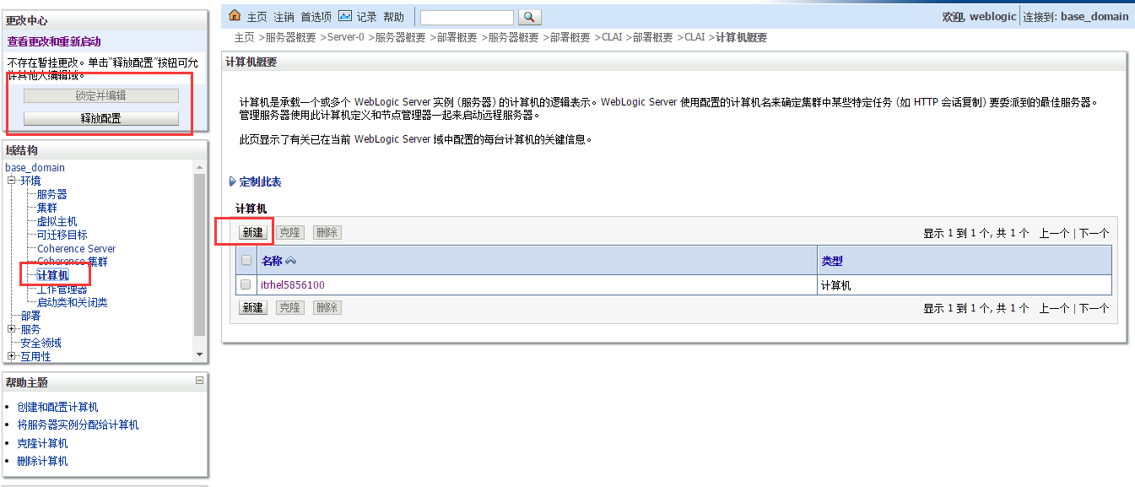
- 填写名称Machine-clai，点击【下一步】
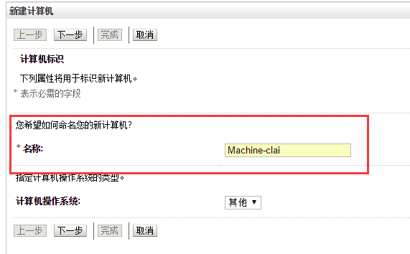
- 默认，点击【完成】
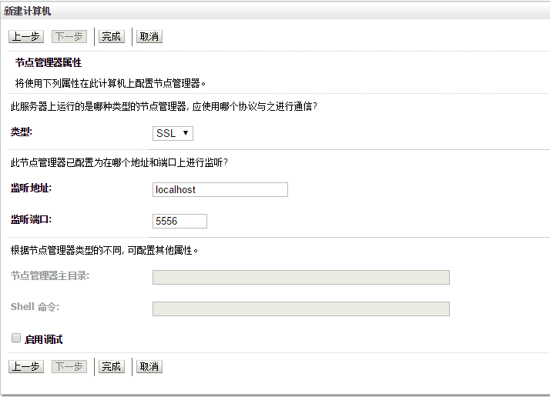

新建服务器Server-clai
- 点击【服务器】→【锁定并编辑】→【新建】
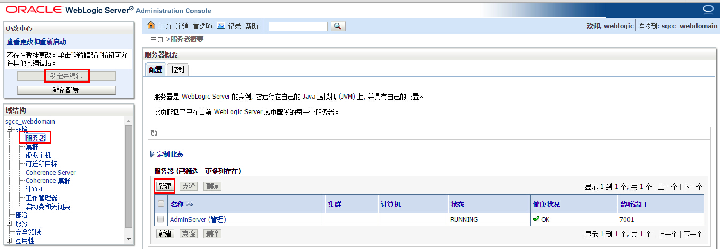
- 输入服务器名称: Server-clai → 输入服务器监听端口:7002 → 选中【不应属于，此服务器是独立服务器】→点击【下一步】
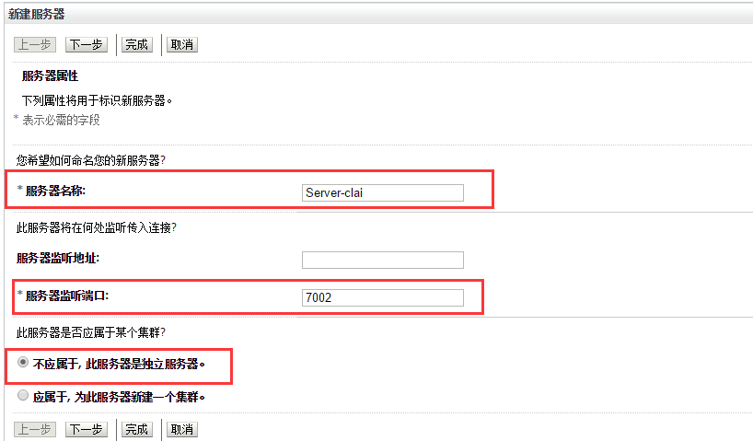
- 确定服务器信息无误后，点击【完成】
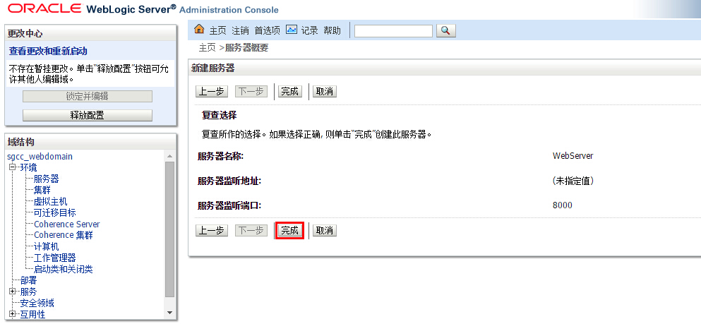
- 配置计算机
点击Server-clai
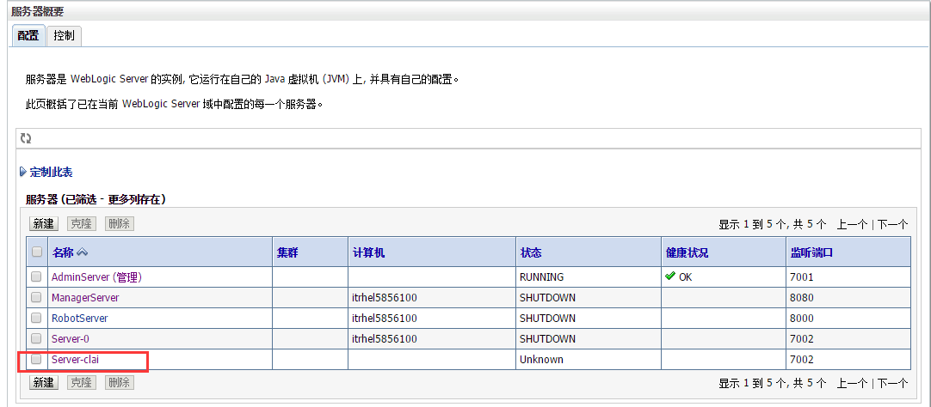
选择刚刚新建的计算机Machine-clai，点击【保存】
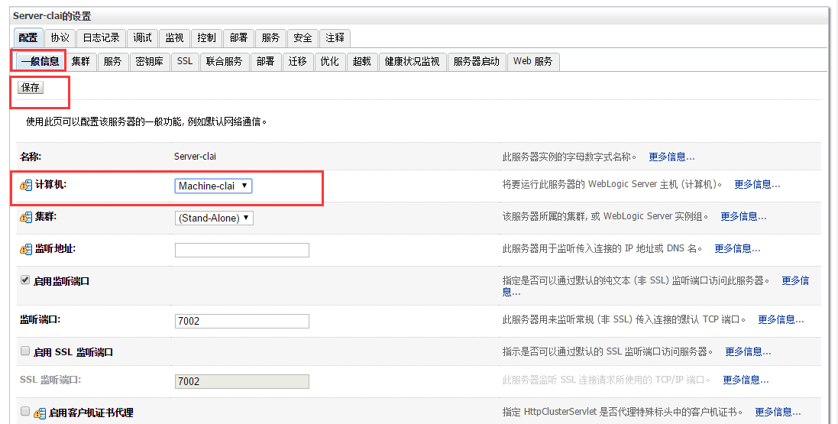
- 点击【激活更改】，保存新建的服务器
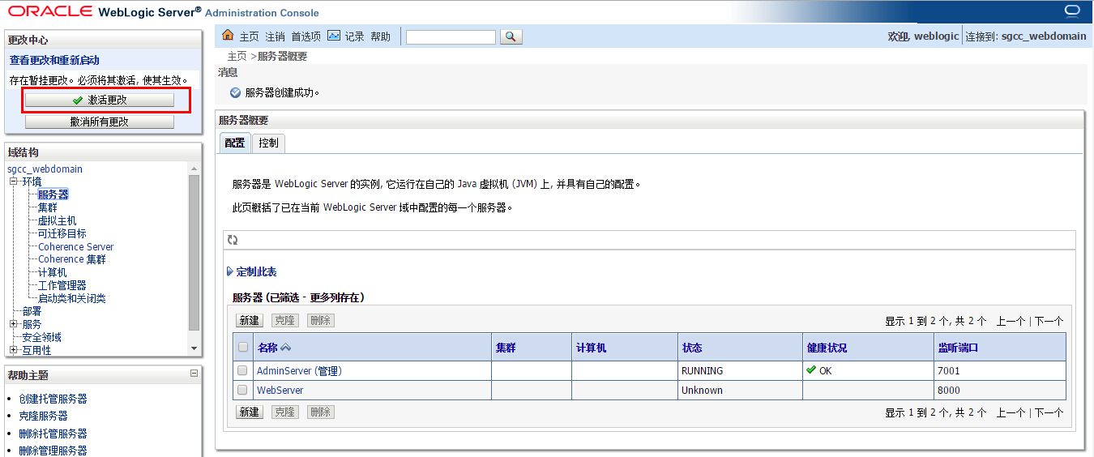
- 创建webserver启动脚本Server-clai.sh
  - 登录服务器【10.28.2.148/149】
  - cd /opt/oracle/weblogic/user_projects/domains/base_domain
  - (1):vi Server-clai.sh 内容如下(具体内存数值根据服务器实际内存大小调整)：
USER_MEM_ARGS="-Xmn256m -Xms2048m -Xmx2048m -XX:PermSize=256M -XX:MaxPermSize=256M -Xss256k -Xconcurrentio -XX:SurvivorRatio=5 -XX:TargetSurvivorRatio=90 -XX:MaxTenuringThreshold=31 -XX:CMSInitiatingOccupancyFraction=90 -XX:MaxDirectMemorySize=256M -XX:+UseParNewGC -XX:+CMSParallelRemarkEnabled -XX:+UseConcMarkSweepGC -Djava.nio.channels.spi.SelectorProvider=sun.nio.ch.EPollSelectorProvider -Dsun.net.inetaddr.ttl=60"
export USER_MEM_ARGS
nohup ./bin/startManagedWebLogic.sh Server-clai.sh http://localhost:7001 >logs/Server-clai.log &
(2):nohup ./bin/startManagedWebLogic.sh Server-clai &
tail -f logs/Server-clai.log
  - 更改Server-clai.sh文件权限
chmod +x ./ Server-clai.sh
- 设置Server-clai的密码文件boot.properties
  - cd /opt/oracle/weblogic/user_projects/domains/base_domain/servers/Server-clai
  - mkdir security
  - vi boot.properties 文件内容如下：
username=weblogic
password=weblogic1（weblogic控制台登录密码）

上传并配置程序
- 创建应用程序相关目录
mkdir –p /data/app
- 上传CLAI文件到
/data/app/
- 安装部署CLAI
  - 登录webloic的console，浏览器访问http://10.28.2.148:7001/console(另外一台服务器则需要修改ip地址为10.28.2.149)，输入用户名，密码
  - 点击【部署】→ 【锁定并编辑】→ 【安装】，进入下一步
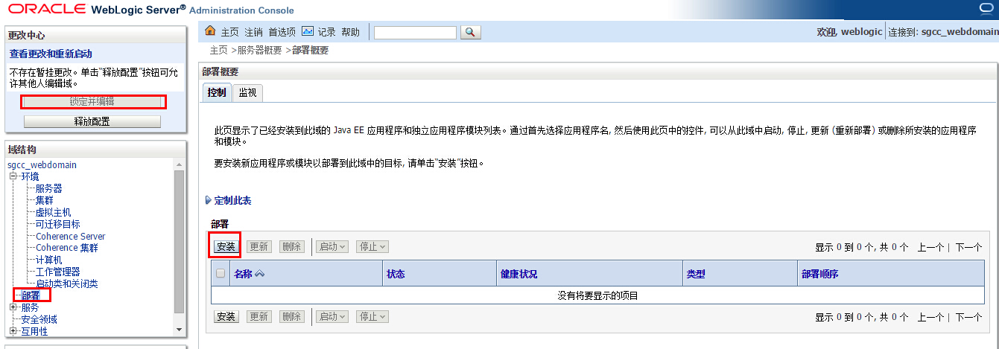
  - 选中【CLAI】→【下一步】
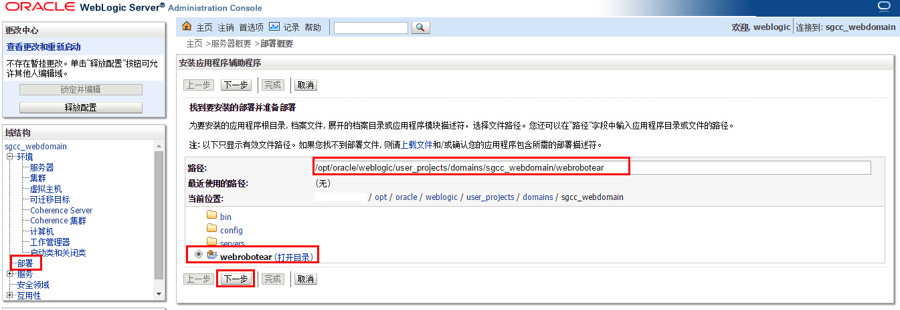
  - 选择【将此部署安装为应用程序】→【下一步】
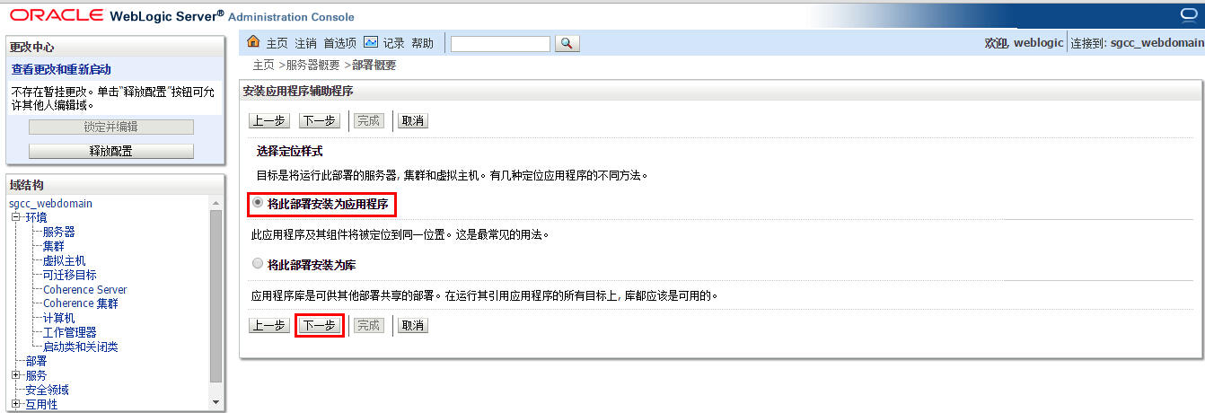
  - 选中【Server-clai】→【下一步】
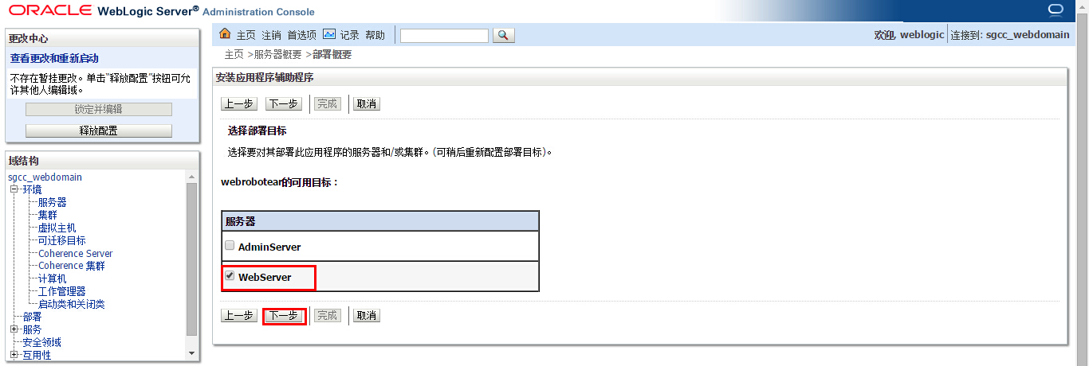
  - 选中【我要使部署能够通过下列位置进行访问】 修改名称CLAI→【下一步】
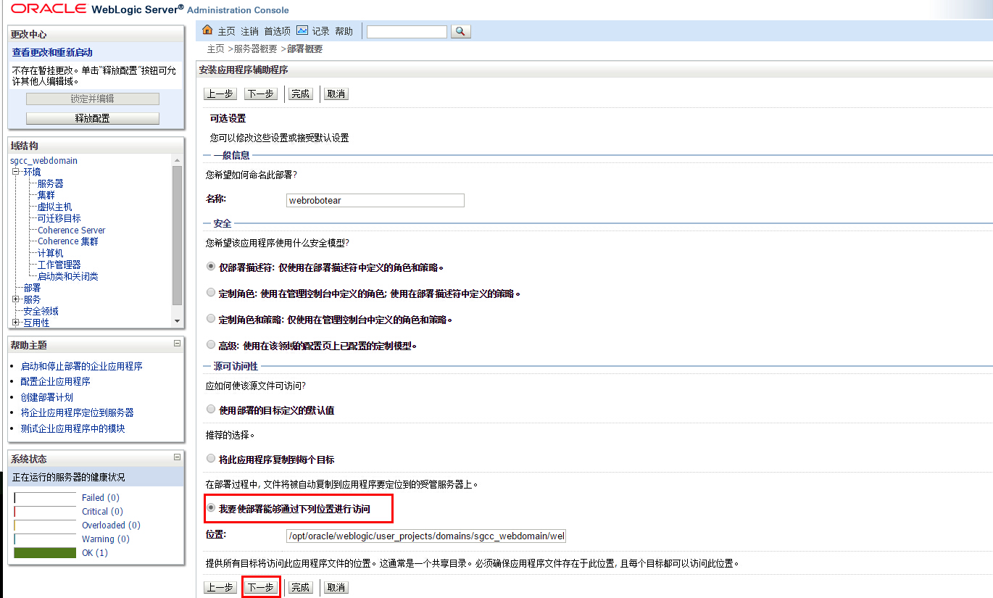
  - 点击【完成】，进入部署的配置屏幕
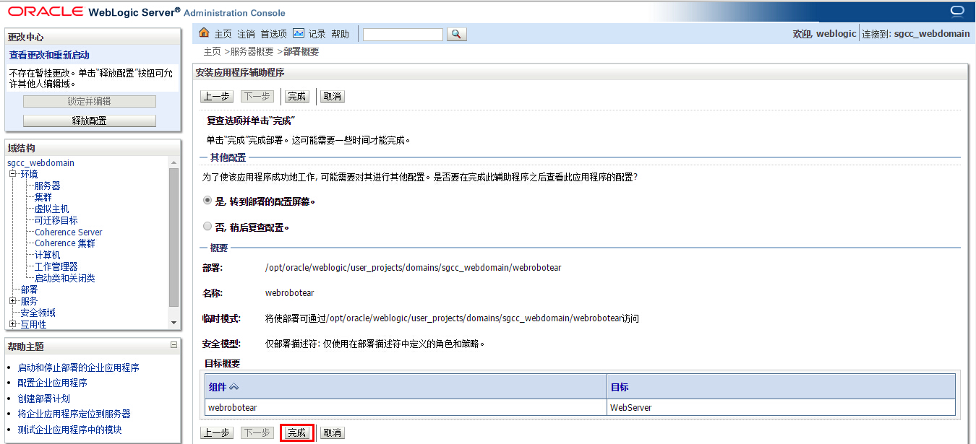
  - 点击【激活更改】，激活保存部署的应用程序
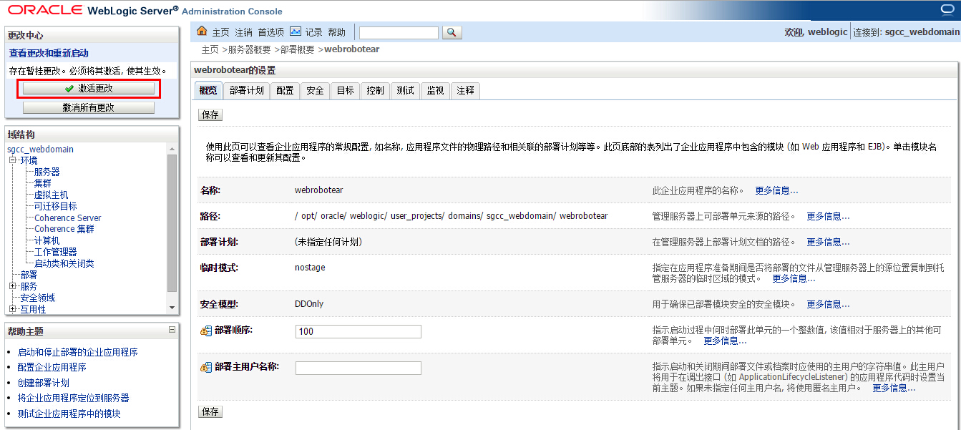
  - 启动部署的机器人应用程序，点击【部署】→选中【CLAI】→【启动】→【为所有请求提供服务】
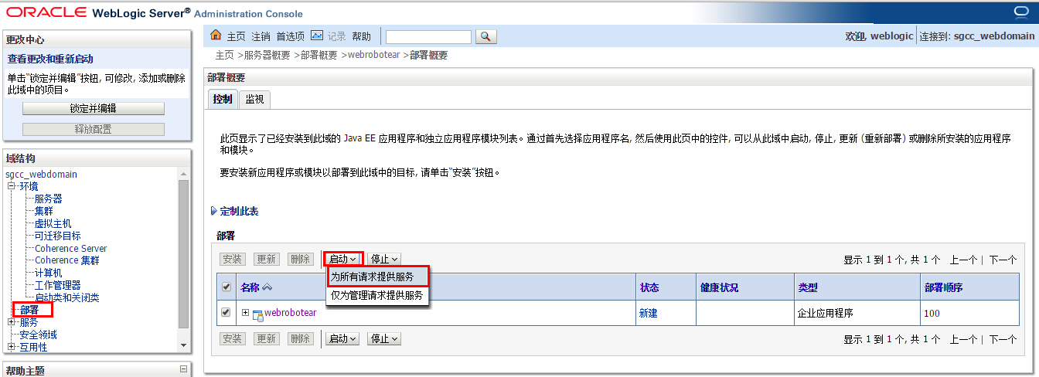
- 启动Server-clai服务
cd /opt/oracle/weblogic/user_projects/domains/base_domain
./server-clai.sh

